Barrancópolis, un desnivel necesario en la topografía mediática, para la libre emisión del pensamiento en Guatemala
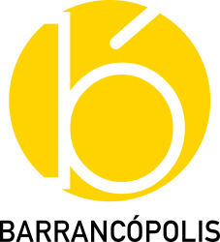
Proyecto de exposición de fotografías y textos publicados entre
2016- 2018.

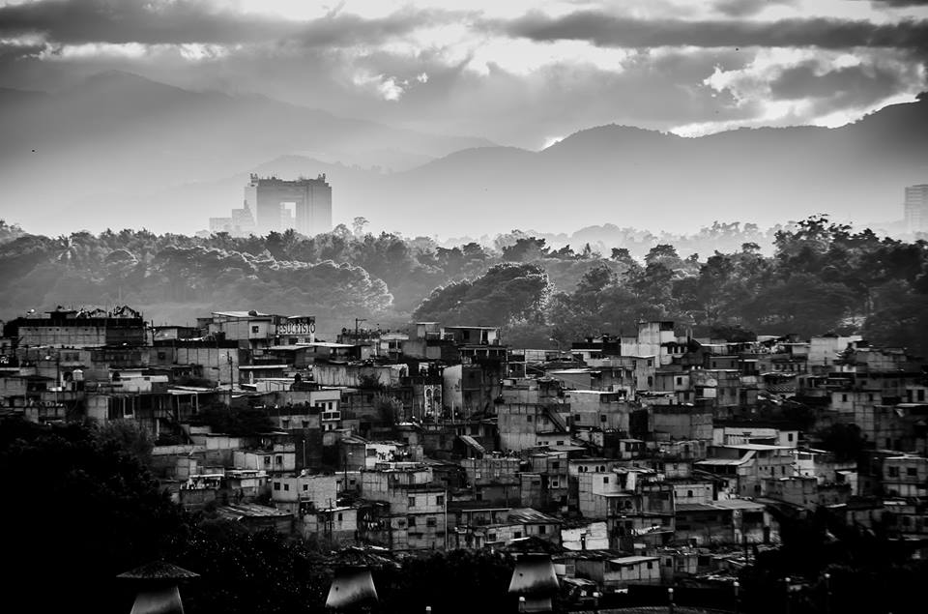

¿Quiénes somos?

Barrancópolis es una propuesta alternativa, con un enfoque fresco y relajado. Un medio nativo digital e independiente que desde febrero de 2016 trabaja como puente entre el arte/cultura y diversos sectores de la población guatemalteca.

Un equipo de jóvenes emprendedores y profesionales que se vinculan desde hace muchos años con el arte y la cultura, además de sus propias áreas de trabajo, produciendo una mezcla creativa de conocimientos, esfuerzos y dedicación para mantener activo nuestro medio de comunicación alternativa.

Somos un medio comunicacional digital abierto, en construcción permanente, libre de toda forma de censura. Una plataforma vinculada a los movimientos ciudadanos enfocada principalmente (aunque no de manera exclusiva) a la difusión del arte y la cultura en un sentido no burdamente folclorista.

Somos un proyecto colectivo de ideas diversas unido por la maravillosa fuerza del azar. Una propuesta alternativa cuyo nombre significa “ciudad barranco”: un lugar para aventurarse, imaginar, crear y divertirse. La idea viene de la cultura de salir a “barranquear”.

Queremos contribuir al desarrollo de una cultura crítica y a popularizar el arte en un mundo urgente de voluntad creadora, transformadora, y de amor.

¿Cuál es el valor de esta exposición?

Barrancópolis es un desnivel necesario en la topografía mediática, para la libre emisión del pensamiento en Guatemala. Esta será una exposición que trae las calles, las jergas, los barrios, es decir las periferias al centro, estas a veces parecen distanciarse pero lo cierto es que las periferias nutren al centro y viceversa, una exposición que rendirá tributo al humor, al sarcasmo, a la ironía pública y privada, al chiste que es uno mismo; tal y como se vive en las interacciones cotidianas.

¿Cuál es la propuesta concreta?

En 2018 sentimos la necesidad de gestionar y tocar más puertas para ampliar el alcance y compartir nuestro mosaico de miradas en nuevos espacios y nuevos públicos. Una de las primeras acciones para conseguirlo es esta exposición que mostrará la personalidad y la diversidad del trabajo de Barrancópolis a través de fotografías, textos y videos publicados desde 2016 hasta el presente. Se trata de renovar la vigencia de esos textos escritos y visuales y de documentar a toda la gente que se ha atrevido a barranquear con nosotros y que en conjunto representa un retablo inter-generacional de voces inconformes, de posturas honestas ajenas al “debe ser” que se pretende imponer desde el poder y desde las ideologías heredadas del pasado.

¿Cuáles son los componentes de la propuesta?

Exposición de 30 fotografías de 11 X 14”, acompañadas de sus textos impresos sobre bastidores u otro soporte pertinente (cartón, etc) en uno o dos pliegos no mayores a 11 X 14”.

Una o dos terminales digitales que muestren el sitio Barrancópolis.com de forma permanentemente para la consulta del público.

Una charla colectiva inicial con integrantes del equipo de trabajo y algunos/as colaboradores/as.

Una charla final de debate sobre las condiciones de la libre emisión del pensamiento en Guatemala y la redefinición de las identidades urbanas y rurales en el siglo XXI. Con 3 ponentes invitados, y representantes de Barrancópolis.

¿Cuáles son las necesidades?

Se necesita un espacio de fácil acceso en el Centro Histórico, de fácil acceso para la juventud. También apoyo para la impresión y el montaje de 30 fotografías, textos, la creación de un video para la expo, el montaje de la exposición y apoyo en la difusión de los eventos relacionados con la exposición, y logística para el desarrollo de los eventos.

Equipo de trabajo.

Ed Sebastián Lozano
Periodista, fotógrafo y músico.
Jonathan Salazar
Estudiante de antropología
Diego Tobar
Programador y compositor de música
Fernando Chuy Kwan
fotógrafo y comerciante
Thais Ivonne Monterroso
Estudiante de ciencia política
Andina Ayala
Antropóloga social
Javier Herrera
Fotoperiodista

Contacto.

barrancopolis@gmail.com

Andina Ayala 47645910
Sebastián Lozano 32901049

Sitio web de la revista

www.barrancopolis.com

Anexo
Fotos del trabajo de Barrancópolis

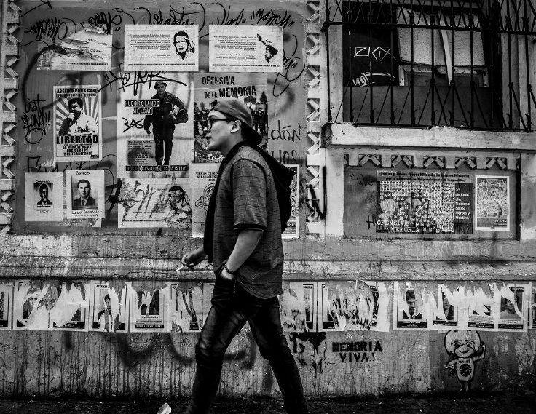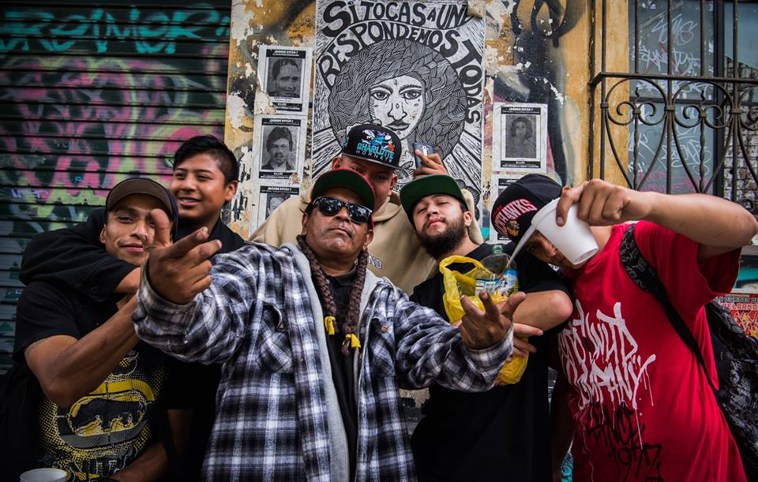

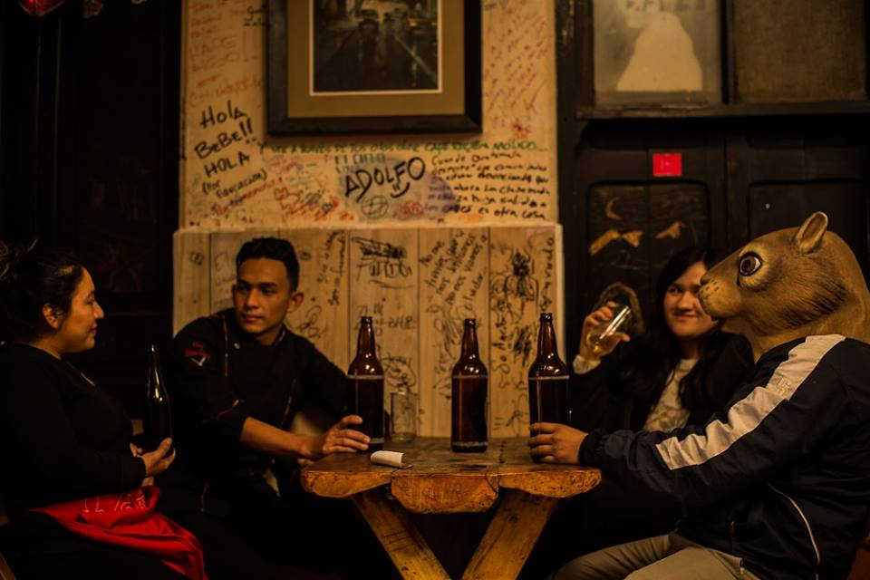

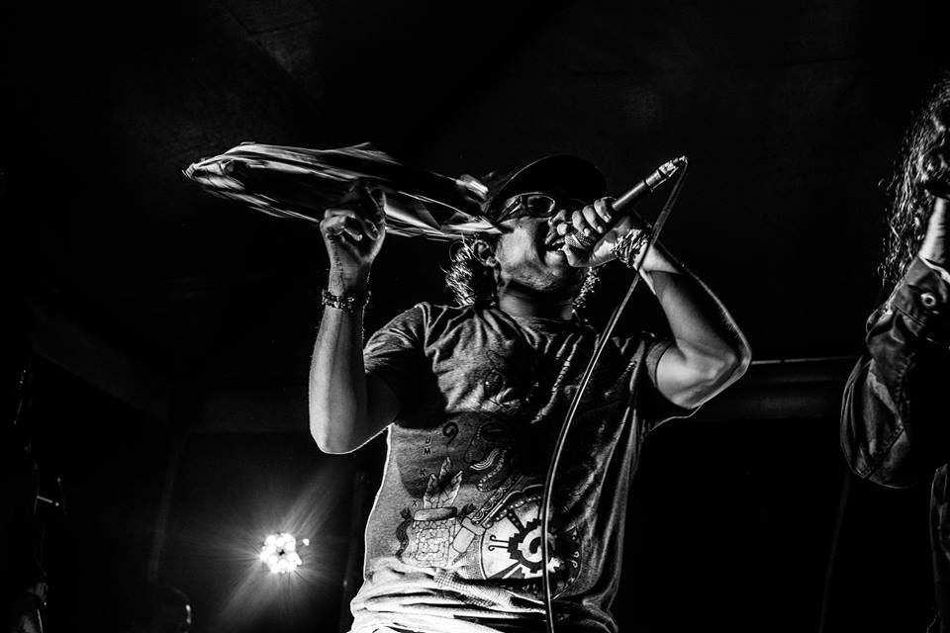

Algunos links de trabajos

http://barrancopolis.com/entrevista-ekis-ekis/

http://barrancopolis.com/cuando-la-tira-te-pone-la-blacky/

http://barrancopolis.com/27-razones-para-no-celebrar-el-dia-del-ejercito/

http://barrancopolis.com/mi-chaleco-esta-listo-para-el-talegueo/

http://barrancopolis.com/kilometros-y-kilometros-de-puro-hip-hop/

